Обоснование формирования начальной (максимальной) цены контракта
на поставку скульптур и наглядных пособий на объект: «Художественная эстетическая школа по ул. Никольской в городе Югорске».
Заказчик: ДЖКиСК администрации города Югорска Способ размещения заказа: запрос котировок для СМП
Категории | Цены/поставщики |  |  |  |  |  |  | Средняя |  | Начальная цена
Категории | 1 |  | 2 |  | 3
Наименование  товара, тех. характеристики | Статуя Диана Габийская  Материал изготовления - Гипс скульптурный. Высота изделия от 100 до 200 см. Соответствие требованиям ГОСТ 30108-94. НРБ-96. ГН2.2.5.686-98. ГН 2.1.6.695-98, Нетоксично.  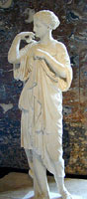
Кол-во ед. товара | 1
Модель, производитель | Россия
Цена за ед. товара.* | 30 000 |  | 31 500 |  | 28 500 |  |  |  |  | х
Итого | 30 000 |  | 31 500 |  | 28 500 |  | 30 000 |  |  | х
Наименование  товара, тех. характеристики | Статуя бога Аполлона  Материал изготовления - Гипс скульптурный. Высота изделия от 100 до 200 см. Соответствие требованиям ГОСТ 30108-94. НРБ-96. ГН2.2.5.686-98. ГН 2.1.6.695-98, Нетоксично.  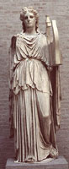
Кол-во ед. товара | 1
Модель, производитель | Россия
Цена за ед. товара.* | 30 000 |  | 31 500 |  | 28 500 |  |  |  |  | х
Итого | 30 000 |  | 31 500 |  | 28 500 |  | 30 000 |  |  | х
Наименование  товара, тех. характеристики | Колонна-подставка  Материал изготовления - Гипс скульптурный. Высота изделия от 60 до 70 см. Соответствие требованиям ГОСТ 30108-94. НРБ-96. ГН2.2.5.686-98. ГН 2.1.6.695-98, Нетоксично.  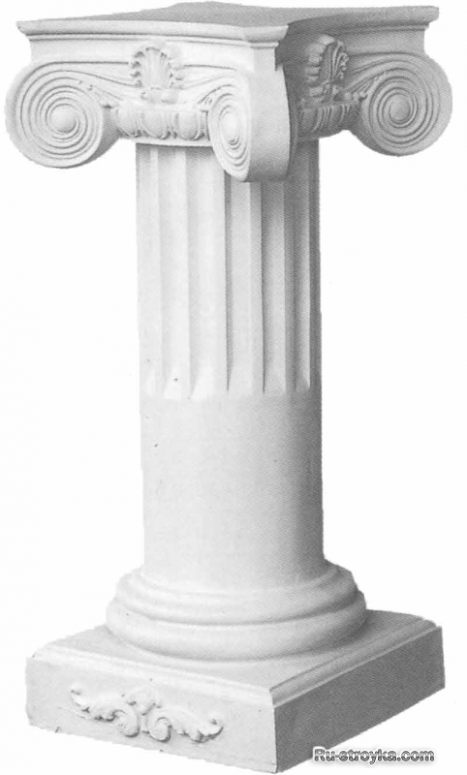
Кол-во ед. товара | 2
Модель, производитель | Россия
Цена за ед. товара.* | 20 000 |  | 21 000 |  | 19 000 |  |  |  |  | х
Итого | 40 000 |  | 42 000 |  | 38 000 |  | 40 000 |  |  | х
Наименование  товара, тех. характеристики | Бюст Геракла  Материал изготовления - Гипс скульптурный, Высота изделия 50-55 см, Соответствие требованиям ГОСТ 30108-94. НРБ-96. ГН2.2.5.686-98. ГН 2.1.6.695-98, Нетоксично.  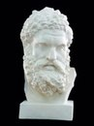
Кол-во ед. товара | 1
Модель, производитель | Россия
Цена за ед. товара.* | 19 500 |  | 15 000 |  | 7 000 |  |  |  |  | х
Итого | 19 500 |  | 15 000 |  | 7 000 |  | 13 833 |  |  | х
Наименование  товара, тех. характеристики | Бюст Сенеки  Материал изготовления - Гипс скульптурный, Высота изделия 45-50 см Соответствие требованиям ГОСТ 30108-94. НРБ-96. ГН2.2.5.686-98. ГН 2.1.6.695-98. Нетоксично.  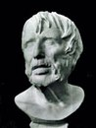
Кол-во ед. товара | 1
Модель, производитель | Россия
Цена за ед. товара.* | 5 850 |  | 4 500 |  | 5 000 |  |  |  |  | х
Итого | 5 850 |  | 4 500 |  | 5 000 |  | 5 116 |  |  | х
Наименование  товара, тех. характеристики | Ваза греческая (архитектурная)  Материал изготовления - Гипс скульптурный. Высота изделия 26-31 см. Соответствие требованиям ГОСТ 30108-94. НРБ-96. ГН2.2.5.686-98. ГН 2.1.6.695-98. Нетоксично.  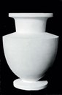
Кол-во ед. товара | 3
Модель, производитель | Россия
Цена за ед. товара.* | 4 680 |  | 3 600 |  | 6 125 |  |  |  |  | х
Итого | 14 040 |  | 10 800 |  | 18 375 |  | 14 405 |  |  | х
Наименование  товара, тех. характеристики | Ваза китайская  Материал изготовления - Гипс скульптурный. Высота изделия 35-40 см Соответствие требованиям ГОСТ 30108-94. НРБ-96. ГН2.2.5.686-98. ГН 2.1.6.695-98, Нетоксично.  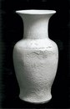
Кол-во ед. товара | 2
Модель, производитель | Россия
Цена за ед. товара.* | 4 160 |  | 3 200 |  | 5 000
Итого | 8 320 |  | 6 400 |  | 10 000 |  | 8 240
Наименование  товара, тех. характеристики |  | Ваза малая  Материал изготовления - Гипс скульптурный марки. Высота изделия 27-32 см. Соответствие требованиям ГОСТ 30108-94. НРБ-96. ГН2.2.5.686-98. ГН 2.1.6.695-98, Нетоксично.  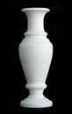
Кол-во ед. товара |  | 3
Модель, производитель |  | Россия
Цена за ед. товара.* |  | 3 640 |  | 2 800 |  | 3 900 |  |  |  | х
Итого |  | 10 920 |  | 8 400 |  | 11 700 |  |  | 10 340 | х
Наименование  товара, тех. характеристики |  | Ваза античная  Материал изготовления - Гипс скульптурный. Высота изделия 25-30 см. Соответствие требованиям ГОСТ 30108-94. НРБ-96. ГН2.2.5.686-98. ГН 2.1.6.695-98, Нетоксично.  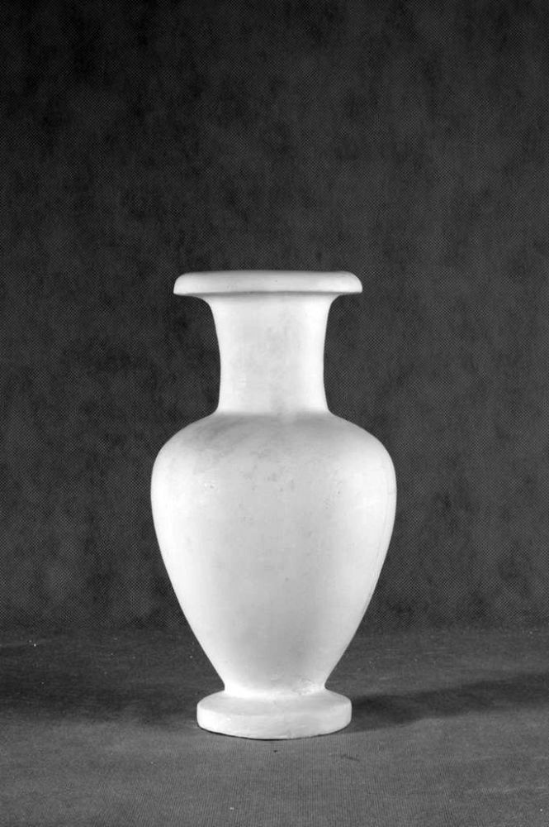
Кол-во ед. товара |  | 3
Модель, производитель |  | Россия
Цена за ед. товара.* |  | 2 860 |  | 2 200 |  | 590
Итого |  | 8 580 |  | 6 600 |  | 1 770 |  |  | 5 650
Наименование  товара, тех. характеристики | Ваза Амфора  Материал изготовления - Гипс скульптурный марки. Высота изделия 38-43 см. Соответствие требованиям ГОСТ 30108-94. НРБ-96. ГН2.2.5.686-98. ГН 2.1.6.695-98, Нетоксично.  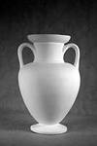
Кол-во ед. товара | 3
Модель, производитель | Россия
Цена за ед. товара.* | 4 680 |  | 3 600 |  | 1 990 |  |  |  |  | х
Итого | 14 040 |  | 10 800 |  | 5 970 |  | 10 270 |  |  | х
Наименование  товара, тех. характеристики | Геометрические тела (7 предметов: призма восьмигранная, шар, пирамида шестигранная, конус, куб, цилиндр, яйцо)  Материал изготовления - Гипс скульптурный. Высота каждого изделия до 20 см. Соответствие требованиям ГОСТ 30108-94. НРБ-96. ГН2.2.5.686-98. ГН 2.1.6.695-98, Нетоксично.  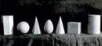
Кол-во ед. товара | 2
Модель, производитель | Россия
Цена за ед. товара.* | 6 240 |  | 4 800 |  | 2 060
Итого | 12 480 |  | 9 600 |  | 4 120 |  | 8 733
Наименование  товара, тех. характеристики | Голова обобщающих плоскостей (обрубовка)  Материал изготовления - Гипс скульптурный, изготовленная на основе экорше Гудона учебное пособие дает представления о построении объемно-пространственной конструкции головы, закономерностях светотени, перспективных сокращений. Высота изделия 28-33 см. Соответствие требованиям ГОСТ 30108-94. НРБ-96. ГН2.2.5.686-98. ГН 2.1.6.695-98, Нетоксично.  
Кол-во ед. товара | 1
Модель, производитель | Россия
Цена за ед. товара.* | 4 680 |  | 3 600 |  | 2 000 |  |  |  |  | х
Итого | 4 680 |  | 3 600 |  | 2 000 |  | 3 426 |  |  | х
Наименование  товара, тех. характеристики | Бюст Антиной  Материал изготовления - Гипс скульптурный, Высота изделия 77-82 см. Соответствие требованиям ГОСТ 30108-94. НРБ-96. ГН2.2.5.686-98. ГН 2.1.6.695-98, Нетоксично.  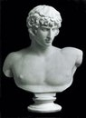
Кол-во ед. товара | 1
Модель, производитель | Россия
Цена за ед. товара.* | 8 320 |  | 6 400 |  | 6 900
Итого | 8 320 |  | 6 400 |  | 6 900 |  | 7 206
Наименование  товара, тех. характеристики | Голова Антиной  Материал изготовления - Гипс скульптурный, Высота изделия 31-36 см. Соответствие требованиям ГОСТ 30108-94. НРБ-96. ГН2.2.5.686-98. ГН 2.1.6.695-98, Нетоксично.  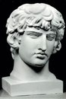
Кол-во ед. товара | 1
Модель, производитель | Россия
Цена за ед. товара.* | 4 680 |  | 3 600 |  | 2 500 |  |  |  |  | х
Итого | 4 680 |  | 3 600 |  | 2 500 |  | 3 593 |  |  | х
Наименование  товара, тех. характеристики | Голова Германика  Материал изготовления - Гипс скульптурный, Высота изделия 31-36 см. Соответствие требованиям ГОСТ 30108-94. НРБ-96. ГН2.2.5.686-98. ГН 2.1.6.695-98, Нетоксично.  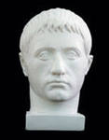
Кол-во ед. товара | 1
Модель, производитель | Россия
Цена за ед. товара.* | 4 420 |  | 3 400 |  | 1 590
Итого | 4 420 |  | 3 400 |  | 1 590 |  | 3 136
Наименование  товара, тех. характеристики | Бюст Сократа  Материал изготовления - Гипс скульптурный, Высота изделия 48-53 см. Соответствие требованиям ГОСТ 30108-94. НРБ-96. ГН2.2.5.686-98. ГН 2.1.6.695-98, Нетоксично.  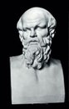
Кол-во ед. товара | 1
Модель, производитель | Россия
Цена за ед. товара.* | 5 460 |  | 4 200 |  | 2 500 |  |  |  |  | х
Итого | 5 460 |  | 4 200 |  | 2 500 |  | 4 053 |  |  | х
Наименование  товара, тех. характеристики | Голова Нефертити с шапкой  Материал изготовления - Гипс скульптурный марки, Высота изделия 45-50 см. Соответствие требованиям ГОСТ 30108-94. НРБ-96. ГН2.2.5.686-98. ГН 2.1.6.695-98. Нетоксично.  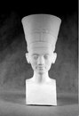
Кол-во ед. товара | 1
Модель, производитель | Россия
Цена за ед. товара.* | 4 940 |  | 3 800 |  | 2 097
Итого | 4 940 |  | 3 800 |  | 2 097 |  | 3 612
Наименование  товара, тех. характеристики | Детали лица Давида (5 элементов: нос, губы с носом, глаза, левое ухо, правое ухо)  Материал изготовления - Гипс скульптурный. Глаза Давида - (22-25)х(40х43)см, губы с носом Давида - (23-26)х(15-18), нос Давида (25-28)х(15-18), левое ухо Давида (19-22)х(13-16), правое ухо Давида (20-23)х(13-15). Соответствие требованиям ГОСТ 30108-94. НРБ-96. ГН2.2.5.686-98. ГН 2.1.6.695-98, Нетоксично.  
Кол-во ед. товара | 1
Модель, производитель | Россия
Цена за ед. товара.* | 8 060 |  | 6 200 |  | 7 000 |  |  |  |  | х
Итого | 8 060 |  | 6 200 |  | 7 000 |  | 7 086 |  |  | х
Наименование  товара, тех. характеристики | Губы (малые)  Материал изготовления - Гипс скульптурный. Размер изделия (10-13)х(15-18)см. Соответствие требованиям ГОСТ 30108-94. НРБ-96. ГН2.2.5.686-98. ГН 2.1.6.695-98, Нетоксично.  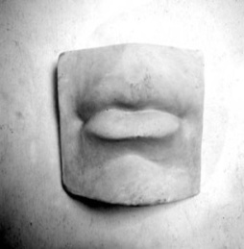
Кол-во ед. товара | 1
Модель, производитель | Россия
Цена за ед. товара.* | 780 |  | 600 |  | 320
Итого | 780 |  | 600 |  | 320 |  | 566
Наименование  товара, тех. характеристики | Додекаэдр  Материал изготовления - Гипс скульптурный. Размер изделия (13-16)см. Соответствие требованиям ГОСТ 30108-94. НРБ-96. ГН2.2.5.686-98. ГН 2.1.6.695-98, Нетоксично.  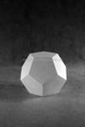
Кол-во ед. товара | 1
Модель, производитель | Россия
Цена за ед. товара.* | 1 040 |  | 800 |  | 320 |  |  |  |  | х
Итого | 1 040 |  | 800 |  | 320 |  | 720 |  |  | х
Наименование  товара, тех. характеристики | Желуди, ветка дуба.  Материал изготовления - Гипс скульптурный. Размер изделия (27-32)х(37-42)см. Соответствие требованиям ГОСТ 30108-94. НРБ-96. ГН2.2.5.686-98. ГН 2.1.6.695-98, Нетоксично.  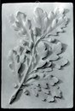
Кол-во ед. товара | 1
Модель, производитель | Россия
Цена за ед. товара.* | 1 040 |  | 800 |  | 1 500
Итого | 1 040 |  | 800 |  | 1 500 |  | 1 113
Наименование  товара, тех. характеристики | Икосаэдр  Материал изготовления - Гипс скульптурный. Размер изделия (13-16)см. Соответствие требованиям ГОСТ 30108-94. НРБ-96. ГН2.2.5.686-98. ГН 2.1.6.695-98, Нетоксично.  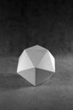
Кол-во ед. товара | 1
Модель, производитель | Россия
Цена за ед. товара.* | 1 040 |  | 800 |  | 320 |  |  |  |  | х
Итого | 1 040 |  | 800 |  | 320 |  | 720 |  |  | х
Наименование  товара, тех. характеристики | Ионик малый  Материал изготовления - Гипс скульптурный. Размер изделия (20-23)х(34-37)см. Соответствие требованиям ГОСТ 30108-94. НРБ-96. ГН2.2.5.686-98. ГН 2.1.6.695-98, Нетоксично.  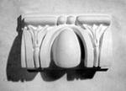
Кол-во ед. товара | 1
Модель, производитель | Россия
Цена за ед. товара.* | 2 340 |  | 1 800 |  | 1 990
Итого | 2 340 |  | 1 800 |  | 1 990 |  | 2 043
Наименование  товара, тех. характеристики | Куб  Материал изготовления - Гипс скульптурный. Размер изделия 15-20 см. Соответствие требованиям ГОСТ 30108-94. НРБ-96. ГН2.2.5.686-98. ГН 2.1.6.695-98, Нетоксично.  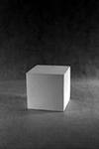
Кол-во ед. товара | 3
Модель, производитель | Россия
Цена за ед. товара.* | 1 040 |  | 800 |  | 299 |  |  |  |  | х
Итого | 3 120 |  | 2 400 |  | 897 |  | 2 139 |  |  | х
Наименование  товара, тех. характеристики | Кувшин античный с одной ручкой  Материал изготовления - Гипс скульптурный. Высота изделия 30-35 см. Соответствие требованиям ГОСТ 30108-94. НРБ-96. ГН2.2.5.686-98. ГН 2.1.6.695-98, Нетоксично.  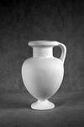
Кол-во ед. товара | 3
Модель, производитель | Россия
Цена за ед. товара.* | 4 160 |  | 3 200 |  | 1 300
Итого | 12 480 |  | 9 600 |  | 3 900 |  | 8 660
Наименование  товара, тех. характеристики | Маска Антиноя  Материал изготовления - Гипс скульптурный. Размер изделия (30-33)х(23-26)х(14-17) см. Соответствие требованиям ГОСТ 30108-94. НРБ-96. ГН2.2.5.686-98. ГН 2.1.6.695-98, Нетоксично.  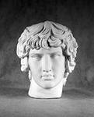
Кол-во ед. товара | 1
Модель, производитель | Россия
Цена за ед. товара.* | 4 550 |  | 3 500 |  | 2 500 |  |  |  |  | х
Итого | 4 550 |  | 3 500 |  | 2 500 |  | 3 516 |  |  | х
Наименование  товара, тех. характеристики | Маска Лаокоона  Материал изготовления - Гипс скульптурный. Размер изделия (30-33)х(23-26)х(14-17) см. Соответствие требованиям ГОСТ 30108-94. НРБ-96. ГН2.2.5.686-98. ГН 2.1.6.695-98, Нетоксично.  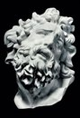
Кол-во ед. товара | 1
Модель, производитель | Россия
Цена за ед. товара.* | 4 680 |  | 3 650 |  | 2 545
Итого | 4 680 |  | 3 650 |  | 2 545 |  | 3 625
Наименование  товара, тех. характеристики | Маска Римлянина  Материал изготовления - Гипс скульптурный. Размер изделия (30-33)х(23-26)х(14-17) см. Соответствие требованиям ГОСТ 30108-94. НРБ-96. ГН2.2.5.686-98. ГН 2.1.6.695-98, Нетоксично.  
Кол-во ед. товара | 1
Модель, производитель | Россия
Цена за ед. товара.* | 4 160 |  | 3 500 |  | 1 799
Итого | 4 160 |  | 3 500 |  | 1 799 |  | 3 153
Наименование  товара, тех. характеристики | Маска давида  Материал изготовления - Гипс скульптурный. Размер изделия (30-33)х(23-26)х(14-17) см. Соответствие требованиям ГОСТ 30108-94. НРБ-96. ГН2.2.5.686-98. ГН 2.1.6.695-98, Нетоксично.  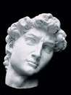
Кол-во ед. товара | 1
Модель, производитель | Россия
Цена за ед. товара.* | 3 640 |  | 2 800 |  | 5 079 |  |  |  |  | х
Итого | 3 640 |  | 2 800 |  | 5 079 |  | 3 839 |  |  | х
Наименование  товара, тех. характеристики | Голова Давида  Материал изготовления - Гипс скульптурный марки. Высота изделия 45-50 см Соответствие требованиям ГОСТ 30108-94. НРБ-96. ГН2.2.5.686-98. ГН 2.1.6.695-98, Нетоксично.  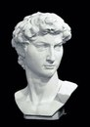
Кол-во ед. товара | 1
Модель, производитель | Россия
Цена за ед. товара.* | 4 680 |  | 3 600 |  | 90 000
Итого | 4 680 |  | 3 600 |  | 90 000 |  | 32 760
Наименование  товара, тех. характеристики | Набор геометрических фигур 13 шт. (пирамида, конус, цилиндр, яйцо, призма, шар, куб)  Материал изготовления - Гипс скульптурный. Шар d=10 см, Шар d=15 см, Шар d=20 см, Яйцо и куб высотой 10-15 см, Конус, призма 3-гранная, призма 4-гранная, призма 6-гранная, пирамида 3-гранная, пирамида 4-гранная, пирамида 6-гранная, цилиндр высотой каждого изделия 18-23 см. Соответствие требованиям ГОСТ 30108-94. НРБ-96. ГН2.2.5.686-98. ГН 2.1.6.695-98, Нетоксично.  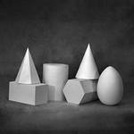
Кол-во ед. товара | 2
Модель, производитель | Россия
Цена за ед. товара.* | 5 460 |  | 4 800 |  | 4 990 |  |  |  |  | х
Итого | 10 920 |  | 9 600 |  | 9 980 |  | 10 166 |  |  | х
Наименование  товара, тех. характеристики | Орнамент №16 «Акантовый лист»  Материал изготовления - Гипс скульптурный. Размер изделия (27-32)х(37-42)см. Соответствие требованиям ГОСТ 30108-94. НРБ-96. ГН2.2.5.686-98. ГН 2.1.6.695-98, Нетоксично.  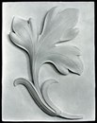
Кол-во ед. товара | 1
Модель, производитель | Россия
Цена за ед. товара.* | 3 120 |  | 2 400 |  | 1 125
Итого | 3 120 |  | 2 400 |  | 1 125 |  | 2 215
Наименование  товара, тех. характеристики | Восьмилистник  Материал изготовления - Гипс скульптурный. Размер изделия (27-32)х(37-42)см. Соответствие требованиям ГОСТ 30108-94. НРБ-96. ГН2.2.5.686-98. ГН 2.1.6.695-98, Нетоксично.  
Кол-во ед. товара | 1
Модель, производитель | Россия
Цена за ед. товара.* | 3 120 |  | 2 400 |  | 1 125 |  |  |  |  | х
Итого | 3 120 |  | 2 400 |  | 1 125 |  | 2 215 |  |  | х
Наименование  товара, тех. характеристики | Ветка клевера  Материал изготовления - Гипс скульптурный. Размер изделия (27-32)х(37-42)см. Соответствие требованиям ГОСТ 30108-94. НРБ-96. ГН2.2.5.686-98. ГН 2.1.6.695-98, Нетоксично.  
Кол-во ед. товара | 1
Модель, производитель | Россия
Цена за ед. товара.* | 3 120 |  | 2 400 |  | 1 500
Итого | 3 120 |  | 2 400 |  | 1 500 |  | 2 340
Наименование  товара, тех. характеристики | Ветка винограда  Материал изготовления - Гипс скульптурный. Размер изделия (27-32)х(37-42)см. Соответствие требованиям ГОСТ 30108-94. НРБ-96. ГН2.2.5.686-98. ГН 2.1.6.695-98, Нетоксично.  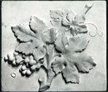
Кол-во ед. товара | 1
Модель, производитель | Россия
Цена за ед. товара.* | 3 250 |  | 2 400 |  | 1 125 |  |  |  |  | х
Итого | 3 250 |  | 2 400 |  | 1 125 |  | 2 258 |  |  | х
Наименование  товара, тех. характеристики | Ветка яблони  Материал изготовления - Гипс скульптурный. Размер изделия (27-32)х(37-42)см. Соответствие требованиям ГОСТ 30108-94. НРБ-96. ГН2.2.5.686-98. ГН 2.1.6.695-98, Нетоксично.  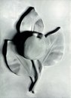
Кол-во ед. товара | 1
Модель, производитель | Россия
Цена за ед. товара.* | 3 250 |  | 2 500 |  | 1 500
Итого | 3 250 |  | 2 500 |  | 1 500 |  | 2 416
Наименование  товара, тех. характеристики | Ветка клена  Материал изготовления - Гипс скульптурный марки. Размер изделия (27-32)х(37-42)см. Соответствие требованиям ГОСТ 30108-94. НРБ-96. ГН2.2.5.686-98. ГН 2.1.6.695-98, Нетоксично.  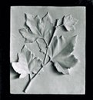
Кол-во ед. товара | 1
Модель, производитель | Россия
Цена за ед. товара.* | 3 120 |  | 2 400 |  | 1 500 |  |  |  |  | х
Итого | 3 120 |  | 2 400 |  | 1 500 |  | 2 340 |  |  | х
Наименование  товара, тех. характеристики | Орнамент №22 Трилистник  Материал изготовления - Гипс скульптурный. Размер изделия (27-32)х(37-42) см. Соответствие требованиям ГОСТ 30108-94. НРБ-96. ГН2.2.5.686-98. ГН 2.1.6.695-98, Нетоксично.  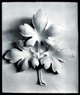
Кол-во ед. товара | 1
Модель, производитель | Россия
Цена за ед. товара.* | 3 250 |  | 2 500 |  | 1 312
Итого | 3 250 |  | 2 500 |  | 1 312 |  | 2 354
Наименование  товара, тех. характеристики | Бегунок винограда  Материал изготовления - Гипс скульптурный. Размер изделия (27-32)х(37-42)см. Соответствие требованиям ГОСТ 30108-94. НРБ-96. ГН2.2.5.686-98. ГН 2.1.6.695-98, Нетоксично.  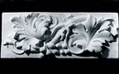
Кол-во ед. товара | 1
Модель, производитель | Россия
Цена за ед. товара.* | 3 380 |  | 2 600 |  | 1 125 |  |  |  |  | х
Итого | 3 380 |  | 2 600 |  | 1 125 |  | 2 368 |  |  | х
Наименование  товара, тех. характеристики | Розетка дуба  Материал изготовления - Гипс скульптурный. Размер изделия 27-32см. Соответствие требованиям ГОСТ 30108-94. НРБ-96. ГН2.2.5.686-98. ГН 2.1.6.695-98, Нетоксично.  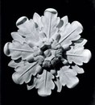
Кол-во ед. товара | 1
Модель, производитель | Россия
Цена за ед. товара.* | 3 120 |  | 2 400 |  | 1 125
Итого | 3 120 |  | 2 400 |  | 1 125 |  | 2 215
Наименование  товара, тех. характеристики | Розетка подсолнуха  Материал изготовления - Гипс скульптурный. Размер изделия 27-32см. Соответствие требованиям ГОСТ 30108-94. НРБ-96. ГН2.2.5.686-98. ГН 2.1.6.695-98, Нетоксично.  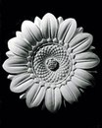
Кол-во ед. товара | 1
Модель, производитель | Россия
Цена за ед. товара.* | 3 120 |  | 2 200 |  | 1 125 |  |  |  |  | х
Итого | 3 120 |  | 2 200 |  | 1 125 |  | 2 148 |  |  | х
Наименование  товара, тех. характеристики | Пальметка  Материал изготовления - Гипс скульптурный. Размер изделия (27-32)х(37-42)см. Соответствие требованиям ГОСТ 30108-94. НРБ-96. ГН2.2.5.686-98. ГН 2.1.6.695-98, Нетоксично.  
Кол-во ед. товара | 1
Модель, производитель | Россия
Цена за ед. товара.* | 4 160 |  | 3 200 |  | 1 950
Итого | 4 160 |  | 3 200 |  | 1 950 |  | 3 103
Наименование  товара, тех. характеристики | Розетка потолочная  Материал изготовления - Гипс скульптурный. Размер изделия 27-32см. Соответствие требованиям ГОСТ 30108-94. НРБ-96. ГН2.2.5.686-98. ГН 2.1.6.695-98, Нетоксично.  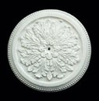
Кол-во ед. товара | 1
Модель, производитель | Россия
Цена за ед. товара.* | 6 240 |  | 4 200 |  | 1 125 |  |  |  |  | х
Итого | 6 240 |  | 4 200 |  | 1 125 |  | 3 855 |  |  | х
Наименование  товара, тех. характеристики | Розетка потолочная  Материал изготовления - Гипс скульптурный. Размер изделия 27-32см. Соответствие требованиям ГОСТ 30108-94. НРБ-96. ГН2.2.5.686-98. ГН 2.1.6.695-98, Нетоксично.  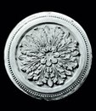
Кол-во ед. товара | 1
Модель, производитель | Россия
Цена за ед. товара.* | 5 980 |  | 4 600 |  | 1 125
Итого | 5 980 |  | 4 600 |  | 1 125 |  | 3 901
Наименование  товара, тех. характеристики | Розетка потолочная  Материал изготовления - Гипс скульптурный. Размер изделия 27-32см. Соответствие требованиям ГОСТ 30108-94. НРБ-96. ГН2.2.5.686-98. ГН 2.1.6.695-98, Нетоксично.  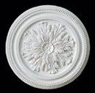
Кол-во ед. товара | 1
Модель, производитель | Россия
Цена за ед. товара.* | 5 980 |  | 4 200 |  | 1 125 |  |  |  |  | х
Итого | 5 980 |  | 4 200 |  | 1 125 |  | 3 768 |  |  | х
Наименование  товара, тех. характеристики | Орнамент полукапитель «Коринфская»  Материал изготовления - Гипс скульптурный.Размер изделия (33-38)х(28-33)см. Соответствие требованиям ГОСТ 30108-94. НРБ-96. ГН2.2.5.686-98. ГН 2.1.6.695-98, Нетоксично.  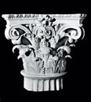
Кол-во ед. товара | 1
Модель, производитель | Россия
Цена за ед. товара.* | 7 280 |  | 5 600 |  | 5 250
Итого | 7 280 |  | 5 600 |  | 5 250 |  | 5 043
Наименование  товара, тех. характеристики | Капитель Тосканская  Материал изготовления - Гипс скульптурный марки. Размер изделия (33-38)х(28-33)см. Соответствие требованиям ГОСТ 30108-94. НРБ-96. ГН2.2.5.686-98. ГН 2.1.6.695-98, Нетоксично.  
Кол-во ед. товара | 1
Модель, производитель | Россия
Цена за ед. товара.* | 6 240 |  | 4 800 |  | 2 600 |  |  |  |  | х
Итого | 6 240 |  | 4 800 |  | 2 600 |  | 4 546 |  |  | х
Наименование  товара, тех. характеристики | Капитель дорическая целая  Материал изготовления - Гипс скульптурный. Размер изделия (33-38)х(28-33)см. Соответствие требованиям ГОСТ 30108-94. НРБ-96. ГН2.2.5.686-98. ГН 2.1.6.695-98, Нетоксично.  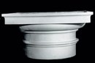
Кол-во ед. товара | 1
Модель, производитель | Россия
Цена за ед. товара.* | 4 680 |  | 3 600 |  | 1 590
Итого | 4 680 |  | 3 600 |  | 1 590 |  | 3 290
Наименование  товара, тех. характеристики | Капитель ионическая  Материал изготовления - Гипс скульптурный марки. Размер изделия (33-38)х(28-33)см. Соответствие требованиям ГОСТ 30108-94. НРБ-96. ГН2.2.5.686-98. ГН 2.1.6.695-98, Нетоксично.  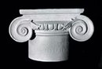
Кол-во ед. товара | 1
Модель, производитель | Россия
Цена за ед. товара.* | 5 460 |  | 4 200 |  | 1 990 |  |  |  |  | х
Итого | 5 460 |  | 4 200 |  | 1 990 |  | 3 883 |  |  | х
Наименование  товара, тех. характеристики | Балясина  Материал изготовления - Гипс скульптурный марки. Высота изделия 45-50см. Соответствие требованиям ГОСТ 30108-94. НРБ-96. ГН2.2.5.686-98. ГН 2.1.6.695-98, Нетоксично.  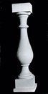
Кол-во ед. товара | 1
Модель, производитель | Россия
Цена за ед. товара.* | 4 940 |  | 3 800 |  | 2 500
Итого | 4 940 |  | 3 800 |  | 2 500 |  | 3 746
Наименование  товара, тех. характеристики | Балясина  Материал изготовления - Гипс скульптурный. Высота изделия 45-50см. Соответствие требованиям ГОСТ 30108-94. НРБ-96. ГН2.2.5.686-98. ГН 2.1.6.695-98, Нетоксично.  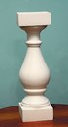
Кол-во ед. товара | 1
Модель, производитель | Россия
Цена за ед. товара.* | 4 940 |  | 3 800 |  | 2 500 |  |  |  |  | х
Итого | 4 940 |  | 3 800 |  | 2 500 |  | 3 746 |  |  | х
Наименование  товара, тех. характеристики | Орнаменты (11 шт.)  Звезда - 1шт, кувшинка- 1шт, 8-листник-1шт, 6-листник-1шт, 5-листник-1шт, 3-листник-1шт, тюльпан-1шт, лист-1шт, ветка лотоса-1шт, ветка клевера-1шт, ветка винограда-1шт. Материал изготовления - Гипс скульптурный. Размер изделия (27-32)х(37-42)см. Соответствие требованиям ГОСТ 30108-94. НРБ-96. ГН2.2.5.686-98. ГН 2.1.6.695-98, Нетоксично.  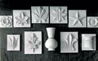
Кол-во ед. товара | 1
Модель, производитель | Россия
Цена за ед. товара.* | 8 320 |  | 6 400 |  | 5 100
Итого | 8 320 |  | 6 400 |  | 5 100 |  | 6 606
Наименование  товара, тех. характеристики | Орнаменты (10 шт.)  Ветка клена -2 шт, пальмовая ветка -1 шт, Пальметки 3 шт, акант, лента- 2 шт, завиток-2 шт. Материал изготовления - Гипс скульптурный. Размер изделия (27-32)х(37-42)см. Соответствие требованиям ГОСТ 30108-94. НРБ-96. ГН2.2.5.686-98. ГН 2.1.6.695-98, Нетоксично.  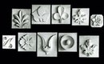
Кол-во ед. товара | 1
Модель, производитель | Россия
Цена за ед. товара.* | 8 060 |  | 6 200 |  | 5 000 |  |  |  |  | х
Итого | 8 060 |  | 6 200 |  | 5 000 |  | 6 420 |  |  | х
Наименование  товара, тех. характеристики | Призма 8-гр  Материал изготовления - Гипс скульптурный. Высота изделия до 20 см. Соответствие требованиям ГОСТ 30108-94. НРБ-96. ГН2.2.5.686-98. ГН 2.1.6.695-98, Нетоксично.  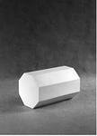
Кол-во ед. товара | 1
Модель, производитель | Россия
Цена за ед. товара.* | 1 118 |  | 860 |  | 299
Итого | 1 118 |  | 860 |  | 299 |  | 759
Наименование  товара, тех. характеристики | Призма 6-гр  Материал изготовления - Гипс скульптурный. Высота изделия до 20 см. Соответствие требованиям ГОСТ 30108-94. НРБ-96. ГН2.2.5.686-98. ГН 2.1.6.695-98, Нетоксично.  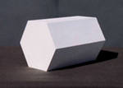
Кол-во ед. товара | 1
Модель, производитель | Россия
Цена за ед. товара.* | 1 040 |  | 800 |  | 790 |  |  |  |  | х
Итого | 1 040 |  | 800 |  | 790 |  | 876 |  |  | х
Наименование  товара, тех. характеристики | Сечение конуса с цилиндром  Материал изготовления - Гипс скульптурный. Высота изделия до 20 см. Соответствие требованиям ГОСТ 30108-94. НРБ-96. ГН2.2.5.686-98. ГН 2.1.6.695-98, Нетоксично.  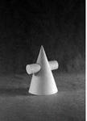
Кол-во ед. товара | 1
Модель, производитель | Россия
Цена за ед. товара.* | 780 |  | 600 |  | 320
Итого | 780 |  | 600 |  | 320 |  | 566
Наименование  товара, тех. характеристики | Сечение параллепипидов  Материал изготовления - Гипс скульптурный. Высота изделия до 20 см. Соответствие требованиям ГОСТ 30108-94. НРБ-96. ГН2.2.5.686-98. ГН 2.1.6.695-98, Нетоксично.  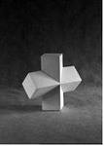
Кол-во ед. товара | 1
Модель, производитель | Россия
Цена за ед. товара.* | 910 |  | 700 |  | 390 |  |  |  |  | х
Итого | 910 |  | 700 |  | 390 |  | 666 |  |  | х
Наименование  товара, тех. характеристики | Сечение пирамиды с параллепипедом  Материал изготовления - Гипс скульптурный. Высота изделия до 20 см. Соответствие требованиям ГОСТ 30108-94. НРБ-96. ГН2.2.5.686-98. ГН 2.1.6.695-98, Нетоксично.  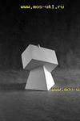
Кол-во ед. товара | 1
Модель, производитель | Россия
Цена за ед. товара.* | 910 |  | 700 |  | 320
Итого | 910 |  | 700 |  | 320 |  | 643
Наименование  товара, тех. характеристики | Пирамида 6-гр  Материал изготовления - Гипс скульптурный. Высота изделия до 20 см. Соответствие требованиям ГОСТ 30108-94. НРБ-96. ГН2.2.5.686-98. ГН 2.1.6.695-98, Нетоксично.  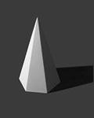
Кол-во ед. товара | 1
Модель, производитель | Россия
Цена за ед. товара.* | 1 040 |  | 800 |  | 590 |  |  |  |  | х
Итого | 1 040 |  | 800 |  | 590 |  | 810 |  |  | х
Наименование  товара, тех. характеристики | Конус  Материал изготовления - Гипс скульптурный. Высота изделия до 20 см. Соответствие требованиям ГОСТ 30108-94. НРБ-96. ГН2.2.5.686-98. ГН 2.1.6.695-98, Нетоксично.  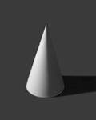
Кол-во ед. товара | 1
Модель, производитель | Россия
Цена за ед. товара.* | 1 040 |  | 800 |  | 590
Итого | 1 040 |  | 800 |  | 590 |  | 810
Наименование  товара, тех. характеристики | Цилиндр  Материал изготовления - Гипс скульптурный. Высота изделия до 20 см. Соответствие требованиям ГОСТ 30108-94. НРБ-96. ГН2.2.5.686-98. ГН 2.1.6.695-98, Нетоксично.  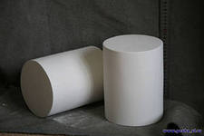
Кол-во ед. товара | 1
Модель, производитель | Россия
Цена за ед. товара.* | 1 040 |  | 910 |  | 790 |  |  |  |  | х
Итого | 1 040 |  | 910 |  | 790 |  | 913 |  |  | х
Наименование  товара, тех. характеристики | Усеченный цилиндр  Материал изготовления - Гипс скульптурный. Высота изделия до 20 см. Соответствие требованиям ГОСТ 30108-94. НРБ-96. ГН2.2.5.686-98. ГН 2.1.6.695-98, Нетоксично.  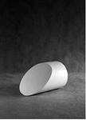
Кол-во ед. товара | 1
Модель, производитель | Россия
Цена за ед. товара.* | 1 040 |  | 800 |  | 299
Итого | 1 040 |  | 800 |  | 299 |  | 713
Наименование  товара, тех. характеристики | Череп большой мужской  Материал изготовления - Гипс скульптурный. Высота изделия 28-33 см. Соответствие требованиям ГОСТ 30108-94. НРБ-96. ГН2.2.5.686-98. ГН 2.1.6.695-98, Нетоксично.  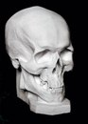
Кол-во ед. товара | 1
Модель, производитель | Россия
Цена за ед. товара.* | 4 680 |  | 3 600 |  | 2 999 |  |  |  |  | х
Итого | 4 680 |  | 3 600 |  | 2 999 |  | 3 759 |  |  | х
Наименование  товара, тех. характеристики | Шар  Материал изготовления - Гипс скульптурный. Высота изделия до 20 см. Соответствие требованиям ГОСТ 30108-94. НРБ-96. ГН2.2.5.686-98. ГН 2.1.6.695-98, Нетоксично.  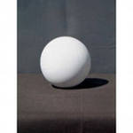
Кол-во ед. товара | 2
Модель, производитель | Россия
Цена за ед. товара.* | 1 248 |  | 960 |  | 320
Итого: | 1 248 |  | 960 |  | 320 |  | 842
ВСЕГО | 407 736 |  | 342 080 |  | 356 796
ВСЕГО с доставкой | 407 736 |  | 342 080 |  | 356 796 |  | 367 852
Даты сбора данных | май 2013 |  | май 2013 |  | май 2013
Срок действия цен | до конца года |  | до конца года |  | до конца года
*Номер поставщика, указанный в таблице | Наименование поставщика |  |  |  | Контактная информация  (Тел./факс или адрес электронной почты)
1. | ИП Михайлова Людмила Борисовна |  |  |  | Коммерческое предложение  г. Югорск, ул. Чкалова, 7–кор.6, кв.218  тел.: 8 (34675) 7-66-58  входящий от 17.05.2013
2. | Студия лепного декора «Афина» |  |  |  | Коммерческое предложение  г. Екатеринбург, ул. Дагестанская, 41  тел.: 89024430802  входящий от 07.05 2013
3. | ООО ТПК «Данко» |  |  |  | Прайс-лист с сайта: www.STATUYA.ru  г. Екатеринбург  входящий от 06.05.2013

Заместитель главы администрации г.Югорска -
Директор ДЖКиСК В.К.Бандурин

Исполнитель: главный специалист ПАО
Скороходова Людмила Сабитовна
телефон 7-43-03

